Лабораторная работа №5
  - Аппарат сетей Петри
Люпп Софья Романовна
Содержание

1. Цель работы
Изучить аппарат сетей Петри

2. Задание
- Изучить теорию по аппарату сетей Петри;
- Создать необходимые скрипты по заданию;
- Выполнить отчет и презентацию, преобразовать документацию в формате Quarto и выполнить литературный код.

3. Теоретическое введение
Сеть Петри есть математический аппарат для моделирования дискретных систем. Графически она представляется как двудольный ориентированный граф двух типов вершин: позиции (круги) и переходы (прямоугольники).
Теория сетей Петри, появившаяся как инструмент для анализа химических процессов, сегодня является мощным и наглядным математическим аппаратом. Она незаменима везде, где нужно описать параллельные, асинхронные и распределённые системы. В её основе лежат всего четыре элемента, а богатство поведения возникает из их комбинации.
В основе сети Петри лежит двудольный ориентированный мультиграф — это означает, что вершины в ней делятся на два типа, дуги всегда соединяют вершины разных типов, и между двумя вершинами может быть несколько дуг.
Сеть Петри (N-схема) — это четвёрка: 𝑁 = (𝑃, 𝑇, 𝐹, 𝑀0), где: — 𝑃 = 𝑝1, 𝑝2, …, 𝑝𝑛 — конечное множество позиций (мест); — 𝑇 = 𝑡1, 𝑡2, …, 𝑡𝑚 — конечное множество переходов; — 𝐹 ⊆ (𝑃 × 𝑇 ) ∪ (𝑇 × 𝑃) — множество дуг (отношения инцидентности); — 𝑀0 ∶ 𝑃 → ℕ — маркировка, задающая начальное распределение фишек.
Области применения сетей Петри: — Промышленность и производство. Моделирование гибких производственных линий, роботизированных ячеек, логистических цепочек. — Информационные технологии. Моделирование распределённых баз данных, протоколов связи, параллельных алгоритмов и многопоточных программ. — Бизнес-процессы. Описание и анализ workflow, документооборота, согласования заявок. — Биология и медицина. Моделирование биохимических реакций, распространения эпидемий, работы медицинских систем.

4. Выполнение лабораторной работы
Начинаю лабораторную с главного скрипта, где будет описана модель обедающих философов Dining_philosophers в src (рис. 1).

Рисунок 1: Создание файла Dining_philosophers в src
Создаю скрипты, которые: выполняют основное моделирование и сравнение двух вариантов сети Петри (dining_philosophers.jl), создают анимацию для наглядной демонстрации динамики работы сети Петри во времени (dining_philosophers_animation.jl) и сравнительно анализируют две модели (с арбитром и без) по одному ключевому показателю — числу философов, находящихся в состоянии «Ест» (Eat_i) (скрипт dining_philosophers_report.jl) (рис. 2).
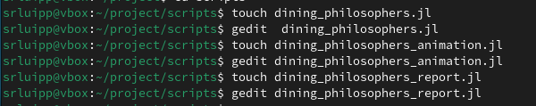
Рисунок 2: Создание скриптов работы
Выполняю команду julia для скрипта dining_philosophers.jl (рис. 3).
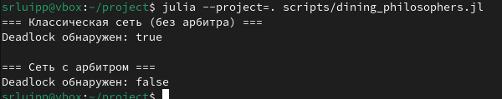
Рисунок 3: Скрипт dining_philosophers
В plots возвращаются следующие графики (рис. 4) (рис. 8).
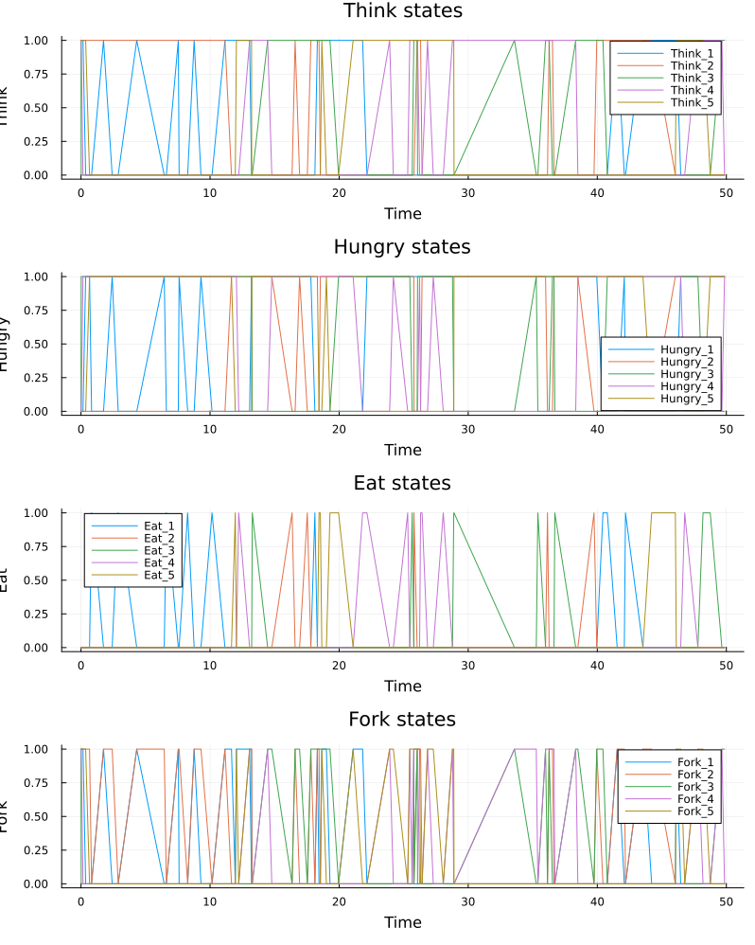
Рисунок 4: arbiter_simulation

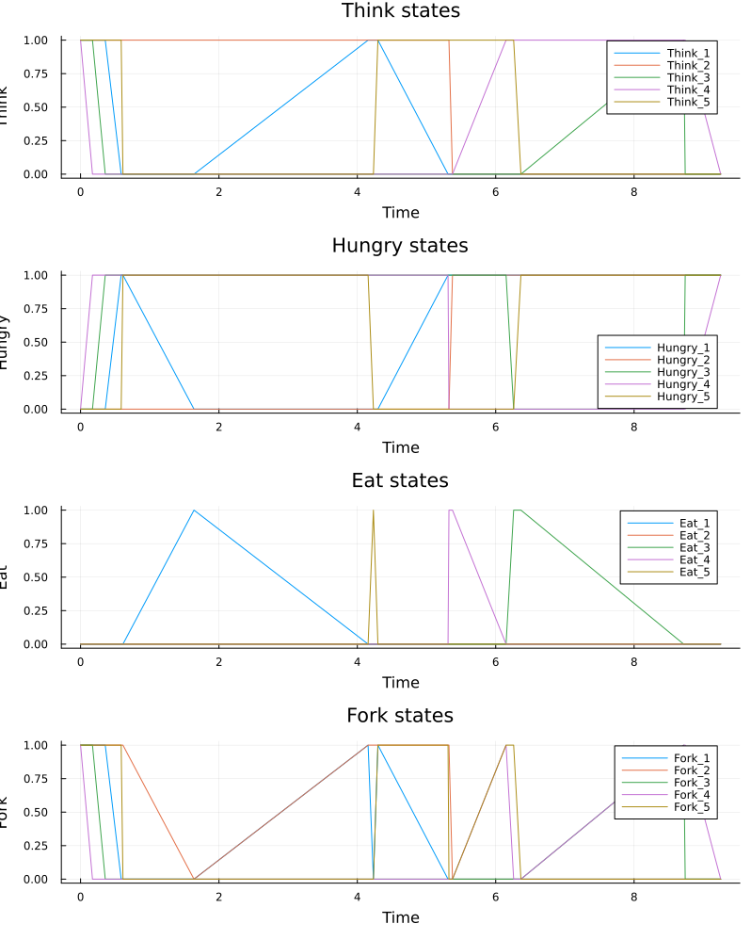
Рисунок 5: classic_simulation
Выполняю команду julia для скрипта dining_philosophers_animation.jl (рис. 6).
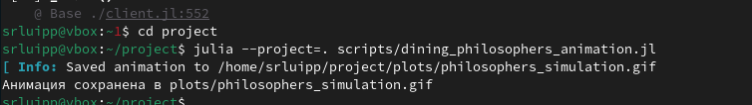
Рисунок 6: dining_philosophers_animation.jl
Выпооняют команду julia для скрипта dining_philosophers_report.jl (рис. 7). На выходе получается анимация, которая позволяет увидеть, как меняется маркировка (фишки) в каждой позиции, и особенно наглядно показывает возникновение deadlock в классической модели.
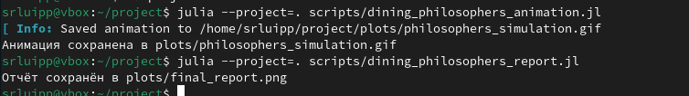
Рисунок 7: dining_philosophers_report.jl
Вывод общего графика сравнительного анализа двух моделей, с арбитром и без (рис. 8).
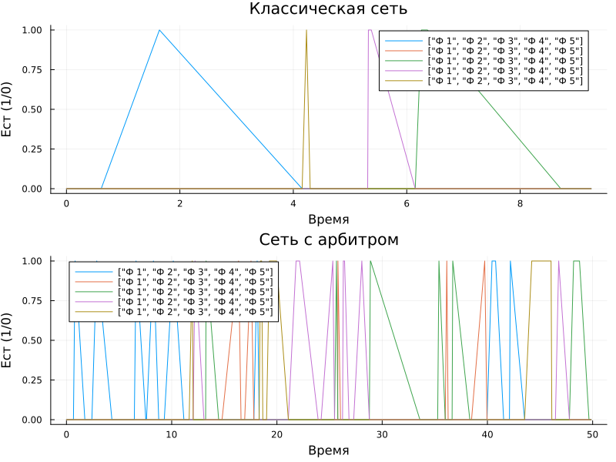
Рисунок 8: final_report
using DrWatson
@quickactivate "project"
include("/home/srluipp/project/src/DiningPhilosophers.jl")
using .DiningPhilosophers
using DataFrames, CSV, Plots
N = 5
tmax = 50.0
println("=== Классическая сеть (без арбитра) ===")
net_classic, u0_classic, _ = build_classical_network(N)
df_classic = simulate_stochastic(net_classic, u0_classic, tmax)
CSV.write(datadir("dining_classic.csv"), df_classic)
dead = detect_deadlock(df_classic, net_classic)
println("Deadlock обнаружен: $dead")
plot_classic = plot_marking_evolution(df_classic, N)
savefig(plotsdir("classic_simulation.png"))
println("\n=== Сеть с арбитром ===")
net_arb, u0_arb, _ = build_arbiter_network(N)
df_arb = simulate_stochastic(net_arb, u0_arb, tmax)
CSV.write(datadir("dining_arbiter.csv"), df_arb)
dead_arb = detect_deadlock(df_arb, net_arb)
println("Deadlock обнаружен: $dead_arb")
plot_arb = plot_marking_evolution(df_arb, N)
savefig(plotsdir("arbiter_simulation.png"))
=== Классическая сеть (без арбитра) ===
Deadlock обнаружен: true
=== Сеть с арбитром ===
Deadlock обнаружен: false
WARNING: replacing module DiningPhilosophers.
WARNING: using DiningPhilosophers.build_classical_network in module Main conflicts with an existing identifier.
WARNING: using DiningPhilosophers.build_arbiter_network in module Main conflicts with an existing identifier.
WARNING: using DiningPhilosophers.simulate_stochastic in module Main conflicts with an existing identifier.
WARNING: using DiningPhilosophers.detect_deadlock in module Main conflicts with an existing identifier.
WARNING: using DiningPhilosophers.plot_marking_evolution in module Main conflicts with an existing identifier.
"/home/srluipp/plots/arbiter_simulation.png"
using DrWatson
@quickactivate "project"
using DataFrames, CSV, Plots
df_classic = CSV.read(datadir("dining_classic.csv"), DataFrame)
df_arbiter = CSV.read(datadir("dining_arbiter.csv"), DataFrame)
N = 5
eat_cols = [Symbol("Eat_$i") for i = 1:N]
p1 = plot(
df_classic.time,
Matrix(df_classic[:, eat_cols]),
label = ["Ф $i" for i = 1:N],
xlabel = "Время",
ylabel = "Ест (1/0)",
title = "Классическая сеть",
)
p2 = plot(
df_arbiter.time,
Matrix(df_arbiter[:, eat_cols]),
label = ["Ф $i" for i = 1:N],
xlabel = "Время",
ylabel = "Ест (1/0)",
title = "Сеть с арбитром",
)
p_final = plot(p1, p2, layout = (2, 1), size = (800, 600))
savefig(plotsdir("final_report.png"))
println("Отчёт сохранён в plots/final_report.png")
Отчёт сохранён в plots/final_report.png

5. Выводы
В ходе лабораторной работы я изучила аппарат сетей Петри и сделала модель обедающих философов

Список литературы
- Имитационное моделирование. Практикум А. В. Королькова Кулябов Д. С.

